Notre charte
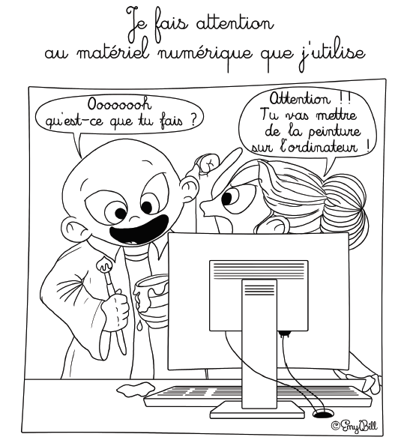
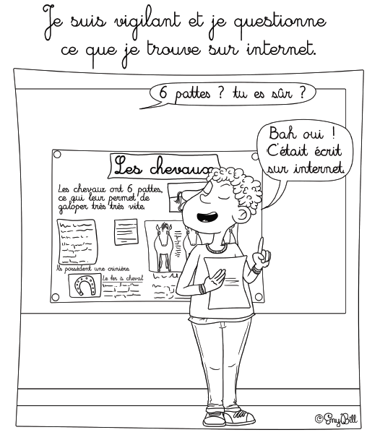
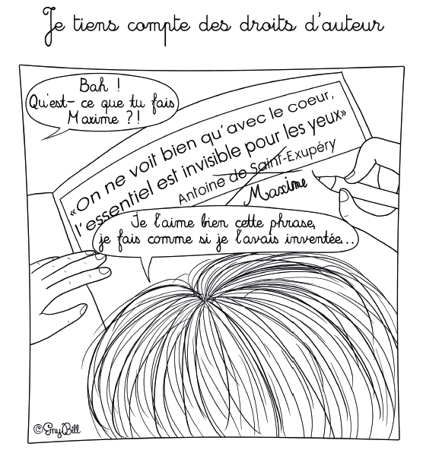
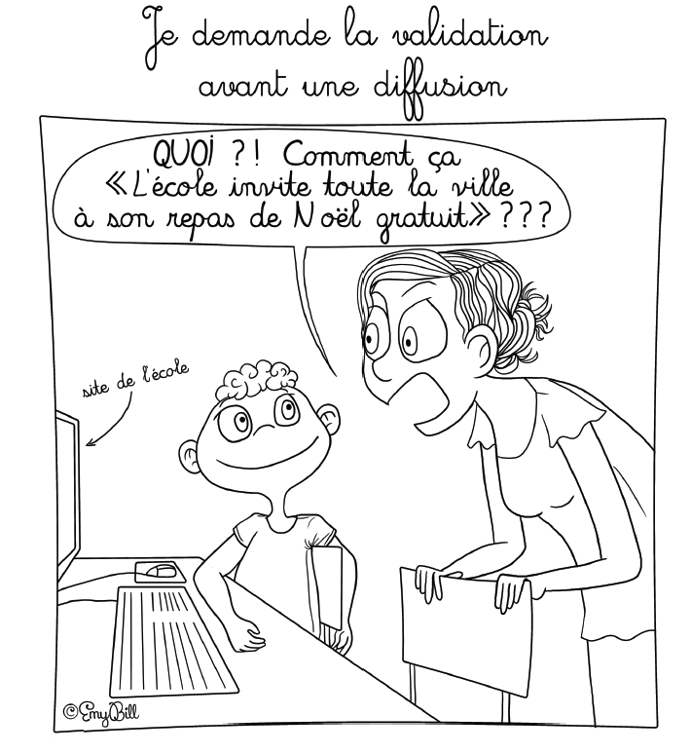
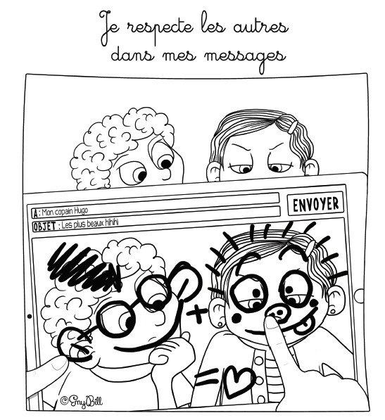
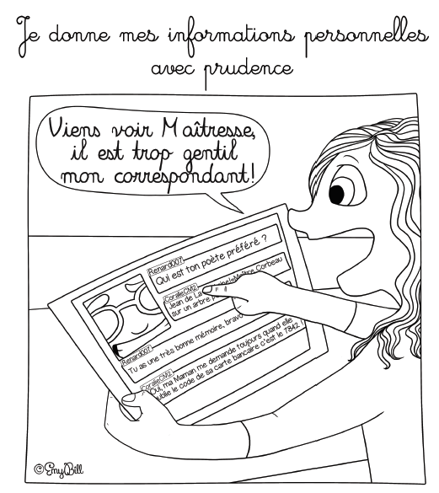
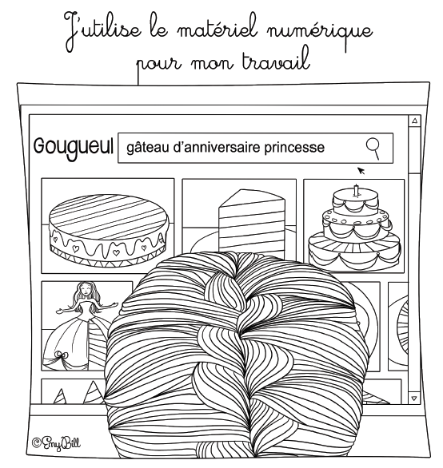
Nom : ………………………………..
Prénom : ………………………………
Classe : …………………………
Imagine
A toi d’imaginer ce qui a pu se passer avant cette illustration :
…………………………………………………………………………………………………………………………………………………………
.................................................................................................................................................................
…………………………………………………………………………………………………………………………………………………………
..................................................................................................................................................................
..................................................................................................................................................................
..................................................................................................................................................................
..................................................................................................................................................................

et après ...
…………………………………………………………………………………………………………………………………………………………
.................................................................................................................................................................
…………………………………………………………………………………………………………………………………………………………
..................................................................................................................................................................
..................................................................................................................................................................
..................................................................................................................................................................
..................................................................................................................................................................

Imagine
A toi d’imaginer ce qui a pu se passer avant cette illustration :
…………………………………………………………………………………………………………………………………………………………
.................................................................................................................................................................
…………………………………………………………………………………………………………………………………………………………
..................................................................................................................................................................
..................................................................................................................................................................
..................................................................................................................................................................
..................................................................................................................................................................

et après ...
…………………………………………………………………………………………………………………………………………………………
.................................................................................................................................................................
…………………………………………………………………………………………………………………………………………………………
..................................................................................................................................................................
..................................................................................................................................................................
..................................................................................................................................................................
..................................................................................................................................................................

Imagine
A toi d’imaginer ce qui a pu se passer avant cette illustration :
…………………………………………………………………………………………………………………………………………………………
.................................................................................................................................................................
…………………………………………………………………………………………………………………………………………………………
..................................................................................................................................................................
..................................................................................................................................................................
..................................................................................................................................................................
..................................................................................................................................................................

et après ...
…………………………………………………………………………………………………………………………………………………………
.................................................................................................................................................................
…………………………………………………………………………………………………………………………………………………………
..................................................................................................................................................................
..................................................................................................................................................................
..................................................................................................................................................................
..................................................................................................................................................................

Imagine
A toi d’imaginer ce qui a pu se passer avant cette illustration :
…………………………………………………………………………………………………………………………………………………………
.................................................................................................................................................................
…………………………………………………………………………………………………………………………………………………………
..................................................................................................................................................................
..................................................................................................................................................................
..................................................................................................................................................................
..................................................................................................................................................................

et après ...
…………………………………………………………………………………………………………………………………………………………
.................................................................................................................................................................
…………………………………………………………………………………………………………………………………………………………
..................................................................................................................................................................
..................................................................................................................................................................
..................................................................................................................................................................
..................................................................................................................................................................

Imagine
A toi d’imaginer ce qui a pu se passer avant cette illustration :
…………………………………………………………………………………………………………………………………………………………
.................................................................................................................................................................
…………………………………………………………………………………………………………………………………………………………
..................................................................................................................................................................
..................................................................................................................................................................
..................................................................................................................................................................
..................................................................................................................................................................

et après ...
…………………………………………………………………………………………………………………………………………………………
.................................................................................................................................................................
…………………………………………………………………………………………………………………………………………………………
..................................................................................................................................................................
..................................................................................................................................................................
..................................................................................................................................................................
..................................................................................................................................................................

Imagine
A toi d’imaginer ce qui a pu se passer avant cette illustration :
…………………………………………………………………………………………………………………………………………………………
.................................................................................................................................................................
…………………………………………………………………………………………………………………………………………………………
..................................................................................................................................................................
..................................................................................................................................................................
..................................................................................................................................................................
..................................................................................................................................................................

et après ...
…………………………………………………………………………………………………………………………………………………………
.................................................................................................................................................................
…………………………………………………………………………………………………………………………………………………………
..................................................................................................................................................................
..................................................................................................................................................................
..................................................................................................................................................................
..................................................................................................................................................................

Imagine
A toi d’imaginer ce qui a pu se passer avant cette illustration :
…………………………………………………………………………………………………………………………………………………………
.................................................................................................................................................................
…………………………………………………………………………………………………………………………………………………………
..................................................................................................................................................................
..................................................................................................................................................................
..................................................................................................................................................................
..................................................................................................................................................................

et après ...
…………………………………………………………………………………………………………………………………………………………
.................................................................................................................................................................
…………………………………………………………………………………………………………………………………………………………
..................................................................................................................................................................
..................................................................................................................................................................
..................................................................................................................................................................
..................................................................................................................................................................

